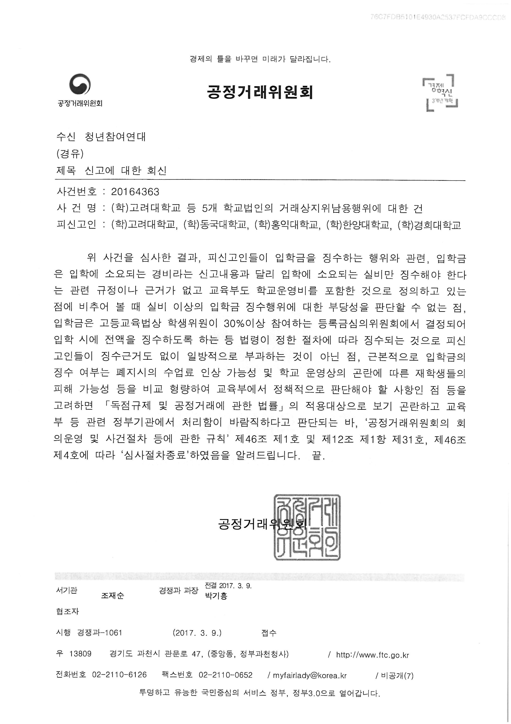
고려대·홍익대·한양대 총학생회
참여연대․민변 교육청소년위원회

수 신 | 각 언론사 사회부, 교육부, 교육청 담당
발 신 | 고려대학교 총학생회 (담당 : 이승준 회장 010-6899-1971)  홍익대학교 총학생회 (담당 : 장상희 회장 010-6733-9242)  한양대학교 총학생회 (담당 : 이경은 회장 010-2382-4453)  참여연대 (담당 : 심현덕 민생팀 간사 010-9323-9863)  민변 교육청소년위원회 (담당 : 권효은 간사 010-3550-5851)
제 목 | [보도자료] 입학금 불공정성 신고 공정위 회신 결과 공개 및 반박
날 짜 | 2017. 03. 21.(화) (총 3 쪽)
보도자료
입학금의 불공정성 심사 않고 교육부 편들어준 공정위
공정위는 공정거래법 적용대상 아니라며 심사절차종료
교육부는 입학실비만 입학금으로 징수하도록 지침 변경해야

1. 2016년 9월 22일 고려대․동국대․홍익대․한양대․경희대를 상대로 각 대학 총학생회와 청년참여연대는 입학금의 불공정성을 묻는 신고서를 공정위에 제출했습니다.
3월 15일 수령한 공정위의 회신에는 공정거래법의 적용대상으로 보기 곤란하고 교육부 등 정부기관에서 처리함에 바람직하다고 판단된다며 ‘심사절차종료’했다고 알려왔습니다.

2. 공정위 회신 공문에서 △입학금은 입학에 소요되는 실비만 징수해야하는 규정이나 근거가 없고 교육부도 학교운영비를 포함한 것으로 정의하고 있으므로 실비이상의 입학금 징수행위에 대한 부당성을 판단할 수 없다는 점 △입학금은 학생위원이 30%이상 참여하는 등록금심의위원회에서 결정된다는 점 △입학금 폐지시 수업료 인상 가능성 및 학교 운영상의 곤란에 대한 재학생들의 피해 가능성을 비교 형량하여 교육부에서 정책적으로 판단해야 할 사항인 점 등을 고려하면 「독점규제및공정거래에관한법률」의 적용대상으로 보기 곤란하고 교육부 등 관련 정부기관에서 처리함이 바람직하다며 ‘심사절차종료’했다고 밝히고 있습니다.

3. 공정위의 회신에 대하여 다음과 같이 반박합니다.
△ 공정위는 입학금의 불공정성에 대해 심의하지 않고 심사종료를 했습니다. 입학금을 납부하지 않으면 입학허가를 내주지 않는 대학의 우월적 시장지위를 활용하여 입학금을 징수하고 있습니다. 신입생으로서는 그 대학에 입학하려면 어쩔 수 없이 입학금을 납부해야하기 때문에 지금의 과도한 입학금이 형성된 것입니다. 공정위는 이점을 심사했어야 하는데, 이러한 점을 찾아볼 수 없습니다.
△‘입학금’이라는 명칭에서 볼 수 있듯이 신입생과 학부모는 입학금의 실비 상당액이라고 생각하고 납부하고 있습니다. 입학금을 학교운영비에 충당할 수 있다고 교육부가 지침을 내린 것은 대학의 우월적 시장지위를 인정한 셈입니다. 이 때문에 입학금 관련 신입생과 학부모의 불만이 끊이지 않고 있는 것입니다. 공정위는 이러한 점이 이른바 ‘거래와 무관한 기부금 또는 협찬금’이 아닌지 살펴봤어야 했는데, 이러한 점을 찾아볼 수 없습니다.
△ 등록금심의위에서 입학금을 결정한다고는 하지만 학생위원의 구성이 30% 남짓 되기 때문에 학생 의견이 효과적으로 반영되는 구조가 아닙니다. 그런 요식행위나 다름없는 절차가 있다고 해서 입학금의 불공정성이 해소되는 것은 아닙니다.
△ 그리고 입학금 폐지시 수업료 인상이나 학교운영상의 곤란함에 대해서는 공정위가 고려할 사항이 아닙니다. 공정위는 입학금 산정이 입학여부를 두고 대학의 우월적 시장지위를 남용한 것인지만 판단해야 하는 것입니다.
4. 공정위는 산정근거도 없고 집행내역도 없는 입학금의 불공정성에 대해서 제대로 심사하지 않고 납득할 수 없는 이유로 심사종료 처분을 한 것에 대하여 규탄합니다. 현재 국회에는 입학금 폐지 내용을 담은 다수의 법안을 발의되어 있습니다. 국회는 속히 법안을 논의하여 통과시켜야 할 것입니다. 교육부는 너무 높은 금액의 입학금의 부당성을 인지하고 관련 지침을 변경하여 대학교에 행정지도를 해야 할 것입니다. 현재 대학생 약 1만여 명이 제기한 입학금 반환소송이 진행 중에 있습니다. 법원은 입학금의 부당성을 살펴보고 학생들의 손을 들어줘야 할 것입니다.
끝.

▣ 붙임자료
1. 공정거래위원회 : 입학금의 거래상 지위남용 신고에 대한 회신

